Охрана природы, гидросфера, вода для рыбоводных хозяйств, общие требования и нормы. ОСТ 155 372-87
I. Общие положения и требования
1.1. Вода водоисточника рыбоводного хозяйства должна удовлетворять следующим требованиям:
-отвечать нормам, в основе которых лежат сохранность вида,
-плодовитость и качество потомства рыбы;
-отвечать биологическим особенностям выращиваемых видов рыб;
-обеспечивать необходимый уровень развития естественной кормовой базы рыб;
-не должна быть источником заболеваний разводимых рыб;
-обеспечивать выращиваемой рыбе товарные качества, предотвращая накопления опасных токсекантов или возбудителей заболеваний, либо веществ, портящих вкус или придающих рыбе неприятный запах.
1.2. Перед использованием воды водоисточника следует провести всесторонние гидрохимические, токсилогические, микробиологические и ихтиопатологические исследования по показателям, имеющим наиболее важное значение для прудового рыбоводства, и при необходимости определить способы подготовки воды (аэрация, очистка и т.д.) до кондиций, соответствующих рыбохозяйственным нормативам.
1.3. Согласно природоохранному законодательству предприятия, сбрасывающие вредные вещества, обязаны предусматривать и осуществлять меры по предупреждению загрязнения водоемов.
При проектировании хозяйств для предотвращения загрязнения водоисточников сточными водами предусматривается система мер, препятствующих попаданию загрязняющих веществ в воду: обваловывание, устройство отводных каналов, посадки кустарников и леса, предотвращающих попадание в пруды ливневых и паводковых вод. Эти работы проводят за счет предприятий, загрязняющих водоемы. Устанавливают водоохранную зону прудов их хозяйств, расположенную на расстоянии не менее 500 м от водозабора или границы хозяйства.
Основание: ГОСТ 17.1.2.04-77. Показатели состояния и правила таксации рыбохозяйственных водных объектов.
1.4. Вредные вещества в поступающей воде и в водоохранной зоне хозяйств характеризуют по нормативам, установленным в "Правилах охраны поверхностных вод от загрязнения сточными водами (№ 1166 от 16.05.74 г.) и дополнительных перечнях ПДК вредных веществ, утвержденных Главрыбводом Минрыбхоза СССР.
(№ 30-11-11 от 30.06.83 г., 7.07.83 г., 23.03.84 г., 8.04.85 г., 25.12.85 г., 15.01.87г., 16.03.88 г).
1.5. Качество воды, используемой в технологическом процессе, должно обеспечивать оптимальный режим выращивания рыбы, исключающий возникновение предзаморных и заморных ситуаций, обеспечивающий прирост рыбы, достаточный для получения стандартной массы.
2. Качество воды рыбоводных хозяйств характеризуется следующими основными параметрами:
прозрачность и цветность;
водородный показатель (рН);
растворенные газы (кислород, диоксид углерода, аммиак, сероводород);
органические вещества;
биогенные элементы;
солевой состав;
микробиологические показатели.
3. Общие требования и нормы качества воды, поступающей в рыбоводные хозяйства, разделяются по категориям и типам хозяйства.
3.1. Общие требования к воде, поступающей в прудовые карповые хозяйства (летние пруды), приведены в табл. 1.
3.2. Общие требования к воде, поступающей в прудовые форелевые хозяйства (летние пруды), приведены в табл. 2.
Для форелевых хозяйств Северо-Запада и расположенных на торфяных почвах допустимо повышение цветности до 620 нм (100°), водородного показателя (рН) до 6,0-8,5, перманганатной окисляемости - до 30 мгО/л.
3.3. Общие требования к воде, поступающей в зимовальные комплексы, приведены в табл. 3
3.4. Общие требования к воде, поступающей в инкубационные цеха, приведены в табл. 4.
3.5. При подготовке воды путем подогрева ее и аэрации необходимо следить за содержанием свободного азота, растворенного в воде, насыщение которого не должно превышать 105%.
3.6. Вода, содержащая от 0,1 до 3,0 мг/ л железа, может быть пригодна для водоснабжения после аэрации и отстаивании или фильтрации ее через песчано-гравийные и керамзитовые фильтры.
3.7. Не допускается значительное превышение (более 30%) характерных для данного региона значений показателей сульфатов и хлоридов, т.к. это указывает на существование внешнего источника загрязнения.
3.8. Материалы, используемые для установления методов определения показателей, перечисленных в настоящем стандарте, приведены в приложении.
4. Качество воды прудовых хозяйств при выращивании рыбы должно характеризоваться следующими нормативами:
4.1. Прозрачность водной среды рыбоводных прудов: оптимальные значения - 50% средней глубины пруда, допустимые - (50 ±20)% средней глубины пруда.
4.2. Цветность: оптимальные значения (550-580) нм (40-70°), допустимые - (540-600) нм (30-80°).
4.3. Водородный показатель (рН): для карповых прудов оптимальные значения 7,0-8,5, допустимые границы - 6,5-9,0, повышение рН в полуденное время до 9,5. Для форели оптимальные значения - 7,0-7.5. Допустимые границы - 6,5-8,0.
4.4. Газовый режим водной среды определяется показателями, приведенными в табл.5.
4.5. Концентрацию растворенного аммиака определяют расчетным путем после определения аммоний-иона с учетом значений температуры и рН (приложение 1).
4.6. Токсичность растворенного аммиака зависит от температуры воды, насыщения ее кислородом и жесткости. Допустимые значения аммиака в зависимости от указанных показателей приведены в табл. 6.
4.7. В весенний период в прудах, где отмечается заболевание карпа незаразной формой жаберного некроза, оптимальные значения гидрохимических показателей должны быть в пределах: аммоний-ион 2,2 х 10⁻² -3,3 х 10⁻² моль/м³ (0,04-0,6 г/м²), аммиак растворенный - не более 1,8 х 10⁻³ моль/м³ (0,03 г/м³), рН - 7,5-8,5, бихроматная окисляемость - 40-60 г О/м³ , жесткость воды - не менее 5 х 10⁻³ моль/м³ (2,5 мг-экв/л). В этот период не рекомендуется перенасыщение воды кислородом выше технологической нормы в связи с опасностью поражения жаберного аппарата рыб.
4.8. Органические загрязняющие вещества в воде прудов не должны превышать нормативов, указанных в табл. 7.
4.9. Содержание биогенных элементов в рыбоводных прудах характеризуется по табл. 8.
Общие требования к воде, поступающей в прудовые карповые
хозяйства (летние пруды) Таблица I
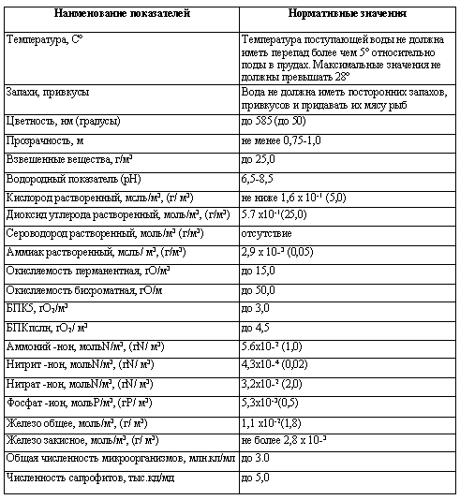
Таблица 2
Общие требования к воде, поступающей в прудовые форелевые хозяйства (летние пруды)
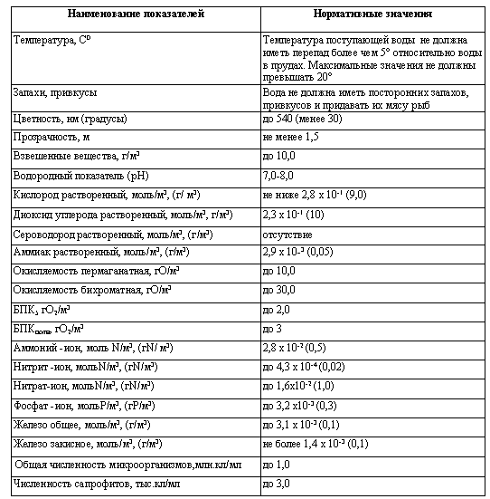
Таблица 3
Общие требования к воде, поступающей в зимовальные комплексы
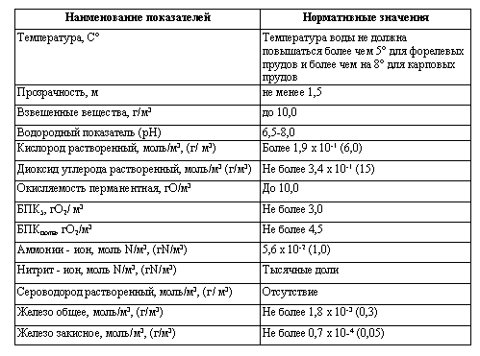
Таблица 4
Общие требования к воде, поступающей в инкубационные цеха
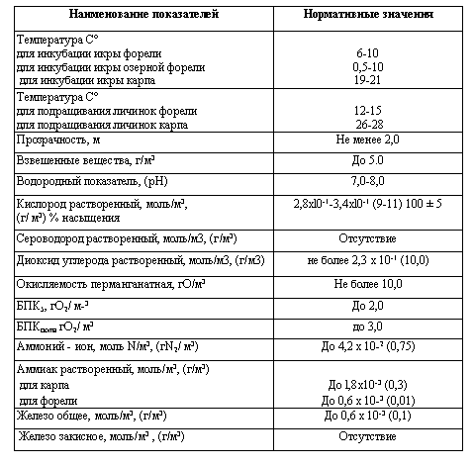
Таблица 5
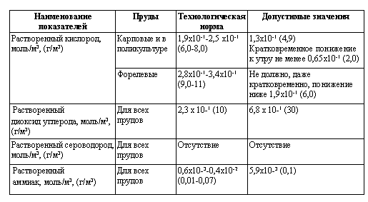
Таблица6
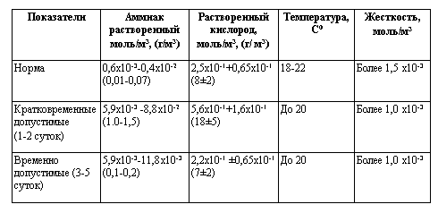
Таблица 7
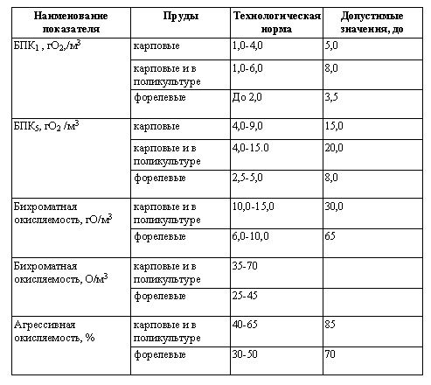
Таблица8
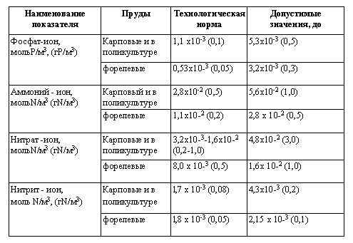
Приложение 1 обязательное
Доля растворенного аммиака (в %) в зависимости от величины рН и температуры
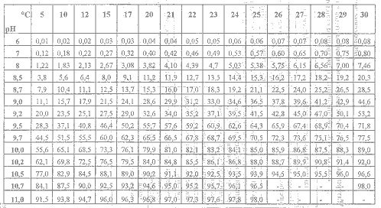
Приложение рекомендуемое
